材料力学重点及其公式
- 材料力学的任务：强度、刚度和稳定性；

应力 单位面积上的内力。
平均应力 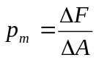 （1.1）
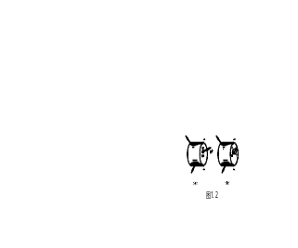全应力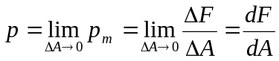 （1.2）
正应力 垂直于截面的应力分量，用符号表示。
切应力 相切于截面的应力分量，用符号表示。
应力的量纲：
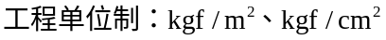
线应变 单位长度上的变形量，无量纲，其物理意义是构件上一点沿某一方向变形量的大小。
外力偶矩
传动轴所受的外力偶矩通常不是直接给出，而是根据轴的转速n与传递的功率P来计算。
当功率P单位为千瓦（kW），转速为n（r/min）时，外力偶矩为
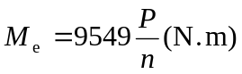
当功率P单位为马力（PS），转速为n（r/min）时，外力偶矩为
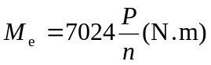
拉（压）杆横截面上的正应力
拉压杆件横截面上只有正应力，且为平均分布，其计算公式为 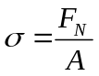 (3-1)
式中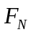为该横截面的轴力，A为横截面面积。
正负号规定 拉应力为正，压应力为负。
公式（3-1）的适用条件：
（1）杆端外力的合力作用线与杆轴线重合，即只适于轴向拉（压）杆件；
（2）适用于离杆件受力区域稍远处的横截面；
（3）杆件上有孔洞或凹槽时，该处将产生局部应力集中现象，横截面上应力分布很不均匀；
（4）截面连续变化的直杆，杆件两侧棱边的夹角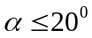时
拉压杆件任意斜截面（a图）上的应力为平均分布，其计算公式为
全应力 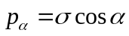 (3-2)
正应力 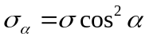（3-3）
切应力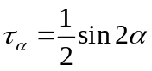 （3-4）
式中为横截面上的应力。
正负号规定：
由横截面外法线转至斜截面的外法线，逆时针转向为正，反之为负。
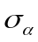 拉应力为正，压应力为负。
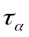 对脱离体内一点产生顺时针力矩的为正，反之为负。
两点结论：
（1）当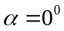时，即横截面上，达到最大值，即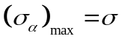。当=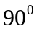时，即纵截面上，==0。
（2）当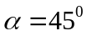时，即与杆轴成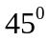的斜截面上，达到最大值，即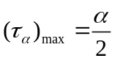
1．2 拉（压）杆的应变和胡克定律
（1）变形及应变
杆件受到轴向拉力时，轴向伸长，横向缩短；受到轴向压力时，轴向缩短，横向伸长。如图3-2。
图3-2
轴向变形 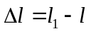 轴向线应变 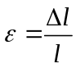 横向变形 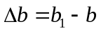
横向线应变 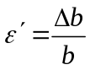 正负号规定 伸长为正，缩短为负。
（2）胡克定律
当应力不超过材料的比例极限时，应力与应变成正比。即 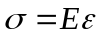 （3-5）
或用轴力及杆件的变形量表示为 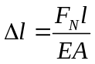 (3-6)
式中EA称为杆件的抗拉（压）刚度，是表征杆件抵抗拉压弹性变形能力的量。
公式(3-6)的适用条件：
(a)材料在线弹性范围内工作，即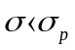；
(b)在计算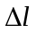时，l长度内其N、E、A均应为常量。如杆件上各段不同，则应分段计算，求其代数和得总变形。即
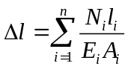 (3-7)
(3)泊松比 当应力不超过材料的比例极限时，横向应变与轴向应变之比的绝对值。即 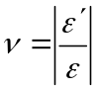 (3-8)
表1-1 低碳钢拉伸过程的四个阶段
阶 段 | 图1-5中线段 | 特征点 | 说 明
弹性阶段 | oab | 比例极限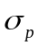  弹性极限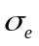 | 为应力与应变成正比的最高应力  为不产生残余变形的最高应力
屈服阶段 | bc | 屈服极限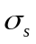 | 为应力变化不大而变形显著增加时的最低应力
强化阶段 | ce | 抗拉强度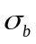 | 为材料在断裂前所能承受的最大名义应力
局部形变阶段 | ef |  | 产生颈缩现象到试件断裂
表1-2 主要性能指标
性能 | 性能指标 | 说明
弹性性能 | 弹性模量E | 当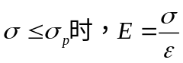
强度性能 | 屈服极限 | 材料出现显著的塑性变形
强度性能 | 抗拉强度 | 材料的最大承载能力
塑性性能 | 延伸率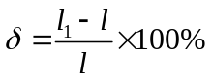 | 材料拉断时的塑性变形程度
塑性性能 | 截面收缩率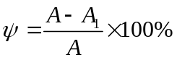 | 材料的塑性变形程度
强度计算
许用应力 材料正常工作容许采用的最高应力，由极限应力除以安全系数求得。
塑性材料 []=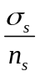 ； 脆性材料 []=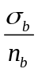
其中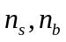称为安全系数，且大于1。
强度条件：构件工作时的最大工作应力不得超过材料的许用应力。
对轴向拉伸（压缩）杆件
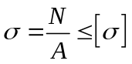 （3-9）
按式（1-4）可进行强度校核、截面设计、确定许克载荷等三类强度计算。
2.1 切应力互等定理
受力构件内任意一点两个相互垂直面上，切应力总是成对产生，它们的大小相等，方向同时垂直指向或者背离两截面交线，且与截面上存在正应力与否无关。
2.2纯剪切
单元体各侧面上只有切应力而无正应力的受力状态，称为纯剪切应力状态。
2.3切应变
切应力作用下，单元体两相互垂直边的直角改变量称为切应变或切应变，用表示。
2.4 剪切胡克定律
在材料的比例极限范围内，切应力与切应变成正比，即
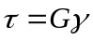 (3-10)
式中G为材料的切变模量，为材料的又一弹性常数（另两个弹性常数为弹性模量E及泊松比）,其数值由实验决定。
对各向同性材料,E、 、G有下列关系 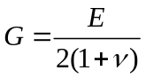 (3-11)
2.5.2切应力计算公式
横截面上某一点切应力大小为 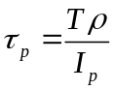 (3-12)
式中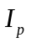为该截面对圆心的极惯性矩，为欲求的点至圆心的距离。
圆截面周边上的切应力为 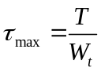 (3-13)
式中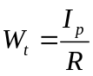称为扭转截面系数，R为圆截面半径。
2.5.3 切应力公式讨论
- 切应力公式（3-12）和式（3-13）适用于材料在线弹性范围内、小变形时的等圆截面直杆；对小锥度圆截面直杆以及阶梯形圆轴亦可近似应用，其误差在工程允许范围内。
- 极惯性矩和扭转截面系数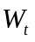是截面几何特征量，计算公式见表3-3。在面积不变情况下，材料离散程度高，其值愈大；反映出轴抵抗扭转破坏和变形的能力愈强。因此，设计空心轴比实心轴更为合理。
表3-3
实心圆  （外径为d） | 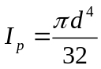
 | 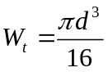
空心圆  （外径为D，  内径为d） | 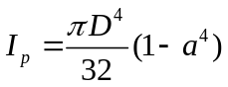 | 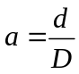
空心圆  （外径为D，  内径为d） | 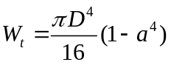
2.5.4强度条件
圆轴扭转时，全轴中最大切应力不得超过材料允许极限值，否则将发生破坏。因此，强度条件为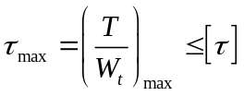 (3-14) 对等圆截面直杆 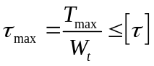 （3-15）式中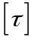为材料的许用切应力。
3.1.1中性层的曲率与弯矩的关系 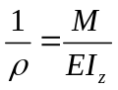 (3-16)
式中，是变形后梁轴线的曲率半径；E是材料的弹性模量；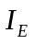是横截面对中性轴Z轴的惯性矩。
3.1.2横截面上各点弯曲正应力计算公式 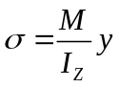 (3-17)
式中，M是横截面上的弯矩；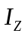的意义同上；y是欲求正应力的点到中性轴的距离
最大正应力出现在距中性轴最远点处 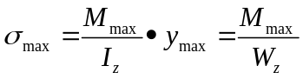 （3-18）
式中，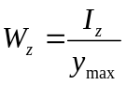称为抗弯截面系数。对于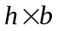的矩形截面，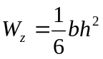；对于直径为D的圆形截面，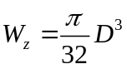；对于内外径之比为的环形截面，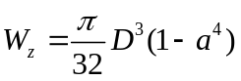。
若中性轴是横截面的对称轴，则最大拉应力与最大压应力数值相等，若不是对称轴，则最大拉应力与最大压应力数值不相等。
3.2梁的正应力强度条件
梁的最大工作应力不得超过材料的容许应力，其表达式为 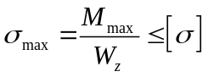 （3-19）
对于由拉、压强度不等的材料制成的上下不对称截面梁（如T字形截面、上下不等边的工字形截面等），其强度条件应表达为
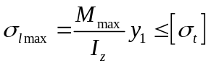 （3-20a）
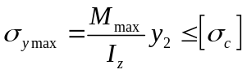 （3-20b）
式中，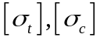分别是材料的容许拉应力和容许压应力；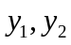分别是最大拉应力点和最大压应力点距中性轴的距离。
3.3梁的切应力 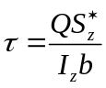 （3-21）
式中，Q是横截面上的剪力；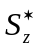是距中性轴为y的横线与外边界所围面积对中性轴的静矩；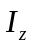是整个横截面对中性轴的惯性矩；b是距中性轴为y处的横截面宽度。
3.3.1矩形截面梁
切应力方向与剪力平行，大小沿截面宽度不变，沿高度呈抛物线分布。
切应力计算公式 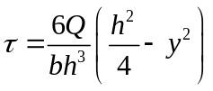 （3-22）
最大切应力发生在中性轴各点处，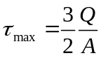。
3.3.2工字形截面梁
切应力主要发生在腹板部分，其合力占总剪力的95~97%，因此截面上的剪力主要由腹板部分来承担。
切应力沿腹板高度的分布亦为二次曲线。计算公式为 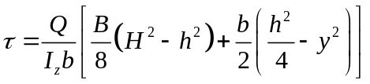 (3-23)
近似计算腹板上的最大切应力：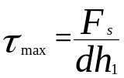 d为腹板宽度 h₁为上下两翼缘内侧距
3.3.3圆形截面梁
横截面上同一高度各点的切应力汇交于一点，其竖直分量沿截面宽度相等，沿高度呈抛物线变化。
最大切应力发生在中性轴上，其大小为 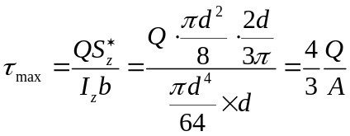 （3-25）
圆环形截面上的切应力分布与圆截面类似。
3.4切应力强度条件
梁的最大工作切应力不得超过材料的许用切应力，即 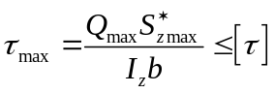 (3-26)
式中，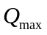是梁上的最大切应力值；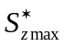是中性轴一侧面积对中性轴的静矩；是横截面对中性轴的惯性矩；b是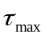处截面的宽度。对于等宽度截面，发生在中性轴上，对于宽度变化的截面，不一定发生在中性轴上。
4.2剪切的实用计算
名义切应力：假设切应力沿剪切面是均匀分布的 ，则名义切应力为 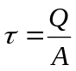 （3-27）
剪切强度条件：剪切面上的工作切应力不得超过材料的 许用切应力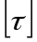,即 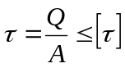 （3-28）
5.2挤压的实用计算
名义挤压应力 假设挤压应力在名义挤压面上是均匀分布的，则 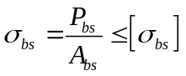 （3-29）
式中，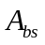表示有效挤压面积，即挤压面面积在垂直于挤压力作用线平面上的投影。当挤压面为平面时为接触面面积，当挤压面为曲面时为设计承压接触面面积在挤压力垂直面上的 投影面积。
挤压强度条件挤压面上的工作挤压应力不得超过材料的许用挤压应力 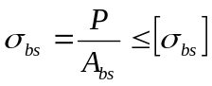 （3-30）
1， 变形计算
圆轴扭转时，任意两个横截面绕轴线相对转动而产生相对扭转角。相距为l的两个横截面的相对扭转角为
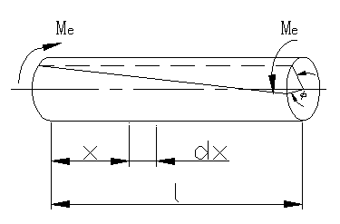
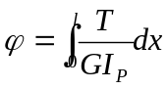 (rad) (4.4)
若等截面圆轴两截面之间的扭矩为常数，则上式化为
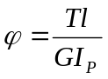 (rad) (4.5)
图4.2
式中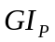称为圆轴的抗扭刚度。显然，的正负号与扭矩正负号相同。
公式（4.4）的适用条件：
- 材料在线弹性范围内的等截面圆轴，即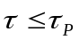；
- 在长度l内，T、G、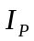均为常量。当以上参数沿轴线分段变化时，则应分段计算扭转角，然后求代数和得总扭转角。即 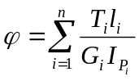 (rad) (4.6)
当T、沿轴线连续变化时,用式(4.4)计算。
2， 刚度条件
扭转的刚度条件 圆轴最大的单位长度扭转角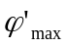不得超过许可的单位长度扭转角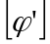,即
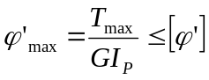 (rad/m) (4.7)
式 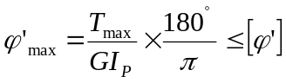 （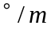） （4.8）
2，挠曲线的近似微分方程及其积分
在分析纯弯曲梁的正应力时，得到弯矩与曲率的关系 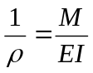
对于跨度远大于截面高度的梁，略去剪力对弯曲变形的影响，由上式可得 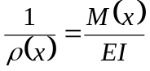
利用平面曲线的曲率公式，并忽略高阶微量，得挠曲线的近似微分方程，即 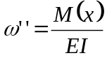 （4.9）
将上式积分一次得转角方程为 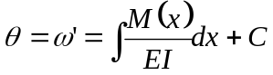 （4.10）
再积分得挠曲线方程 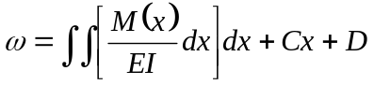 （4.11）
式中，C,D为积分常数，它们可由梁的边界条件确定。当梁分为若干段积分时，积分常数的确定除需利用边界条件外，还需要利用连续条件。
3，梁的刚度条件
限制梁的最大挠度与最大转角不超过规定的许可数值，就得到梁的刚度条件，即
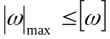 ，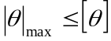 （4.12）
3，轴向拉伸或压缩杆件的应变能
在线弹性范围内，由功能原理得 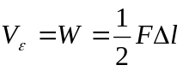
当杆件的横截面面积A、轴力F_{N}为常量时，由胡克定律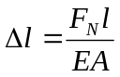，可得 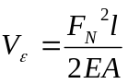 （4.14）
杆单位体积内的应变能称为应变能密度，用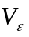表示。线弹性范围内，得 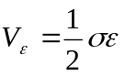 （4.15）
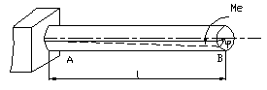
4，圆截面直杆扭转应变能
在线弹性范围内，由功能原 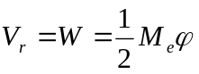
将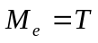与代入上式得 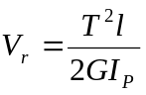 （4.16） 图4.5
根据微体内的应变能在数值上等于微体上的内力功，得应变能的密度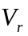： 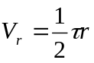 （4.17）
5，梁的弯曲应变能
在线弹性范围内，纯弯曲时，由功能原理得
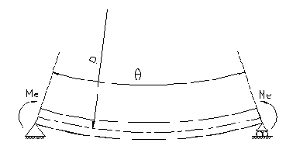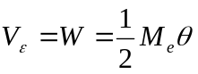
将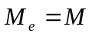与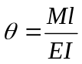代入上式得 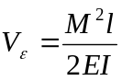 （4.18）
图4.6
横力弯曲时，梁横截面上的弯矩沿轴线变化，此时，对于微段梁应用式（4.18），积分得全梁的弯曲应变能，即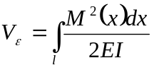 （4.19）
2．截面几何性质的定义式列表于下：
静 矩 | 惯性矩 | 惯性半径 | 惯性积 | 极惯性矩
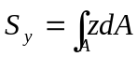 | 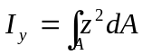 | 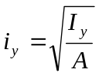 | 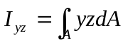 | 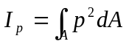
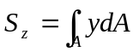 | 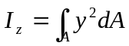 | 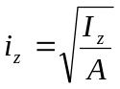
3．惯性矩的平行移轴公式
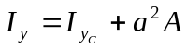
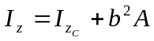
静矩：平面图形面积对某坐标轴的一次矩，如图Ⅰ-1所示。
定义式： 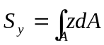，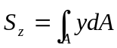 （Ⅰ-1）
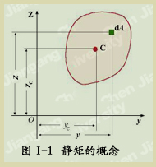
量纲为长度的三次方。
由于均质薄板的重心与平面图形的形心有相同的坐标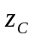和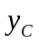。则
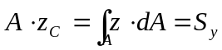
由此可得薄板重心的坐标 为 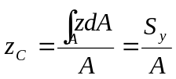
同理有 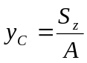
所以形心坐标 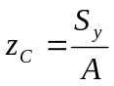， （Ⅰ-2）
或 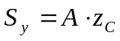，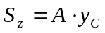
由式（Ⅰ-2）得知，若某坐标轴通过形心轴，则图形对该轴的静矩等于零，即 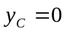 ，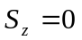 ；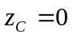 ，则 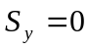 ；反之，若图形对某一轴的静矩等于零，则该轴必然通过图形的形心。静矩与所选坐标轴有关，其值可能为正，负或零。
如一个平面图形是由几个简单平面图形组成，称为组合平面图形。设第 I 块分图形的面积为 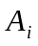 ，形心坐标为 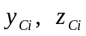 ，则其静矩和形心坐标分别为 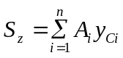，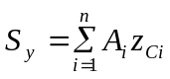 （Ⅰ-3）
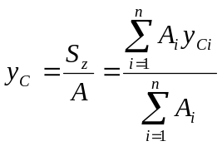，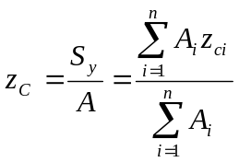 （Ⅰ-4）

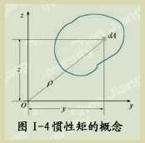
§Ⅰ-2 惯性矩和惯性半径
惯性矩：平面图形对某坐标轴的二次矩，如图Ⅰ-4所示。
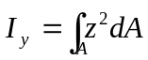，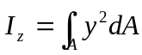 （Ⅰ-5）
量纲为长度的四次方，恒为正。相应定义
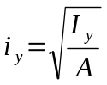，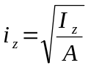 （Ⅰ-6）
为图形对 轴和对 轴的惯性半径。
组合图形的惯性矩。设 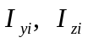 为分图形的惯性矩，则总图形对同一轴惯性矩为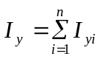，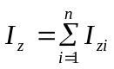 （Ⅰ-7）若以表示微面积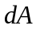 到坐标原点的距离,则定义图形对坐标原点的极惯性矩
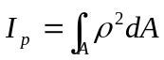 （Ⅰ-8）因为 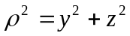
所以极惯性矩与（轴）惯性矩有关系 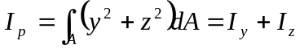 （Ⅰ-9）
式（Ⅰ-9）表明，图形对任意两个互相垂直轴的（轴）惯性矩之和，等于它对该两轴交点的极惯性矩。
下式 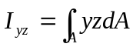 （Ⅰ-10）
定义为图形对一对正交轴 、 轴的惯性积。量纲是长度的四次方。 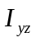 可能为正，为负或为零。若 y ，z 轴中有一根为对称轴则其惯性积为零。
§Ⅰ-3平行移轴公式
由于同一平面图形对于相互平行的两对直角坐标轴的惯性矩或惯性积并不相同，如果其中一对轴是图形的形心轴 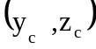 时，如图Ⅰ-7所示，可得到如下平行移轴公式
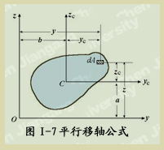
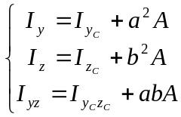 （Ⅰ-13）
简单证明之：
其中 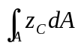 为图形对形心轴 的静矩，其值应等于零，则得
同理可证（I-13）中的其它两式。
结论：同一平面内对所有相互平行的坐标轴的惯性矩，对形心轴的最小。在使用惯性积移轴公式时应注意 a ,b 的正负号。把斜截面上的总应力分解成与斜截面垂直的正应力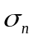和相切的切应力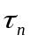（图13.1c）,则其与主应力的关系为
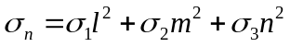 （13.1）
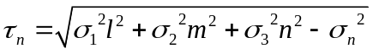 （13.2）
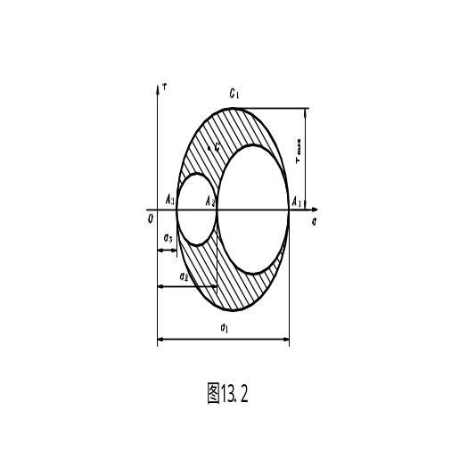在以为横坐标、为纵坐标的坐标系中，由上式所确定的任意斜截面上的正应力和切应力为由三个主应力所确定的三个圆所围成区域（图13.2中阴影）中的一点。由图13.2显见
